**ВИСОКА ТЕХНИЧКА ШКОЛА СТРУКОВНИХ СТУДИЈА У НОВОМ САДУ**

**ИСПИТНИ ПРОЈЕКАТ**

**ПРЕДМЕТ: НАПРЕДМЕ МЕТОДЕ ПРОГРАМИРАЊА**

Студент: Професор:

Павле Вукајловић МИТ18/19 Тања Крунић

# **Питања:**

# **Пројекат**

# **Кратак опис:**

Урађен је веб сајт на тему ИТ фирме, искоришћен је сајт рађен у Less-у. На веб сајт су додате три странице, једна за регистрацију, рачунање цене поправке и конфигуратор страница где купац може да одабере компоненте за свој рачунар. За регистрациону страницу је урађена валидација форме, где корисник мора да унесе све тражене информације, те лозинке морају да буду дуге 8 карактера и да се поклапају и још неке услове који треба да се испуне како би се корисник регистровао. За страницу са ценама поправке је направљена нека врста форме, где корисник бира да ли је у питању поправка лаптопа или рачунара, те бира један од понуђених кварова и на крају му се израчунава оквирна цена поправке. Конфигуратор страница садржи облик форме где корисник бира понуђене компоненте, где му се исписују цене и на крају израчунава цена комплетне конфигурације.

# 

Слика 1: Изглед регистрационе странице

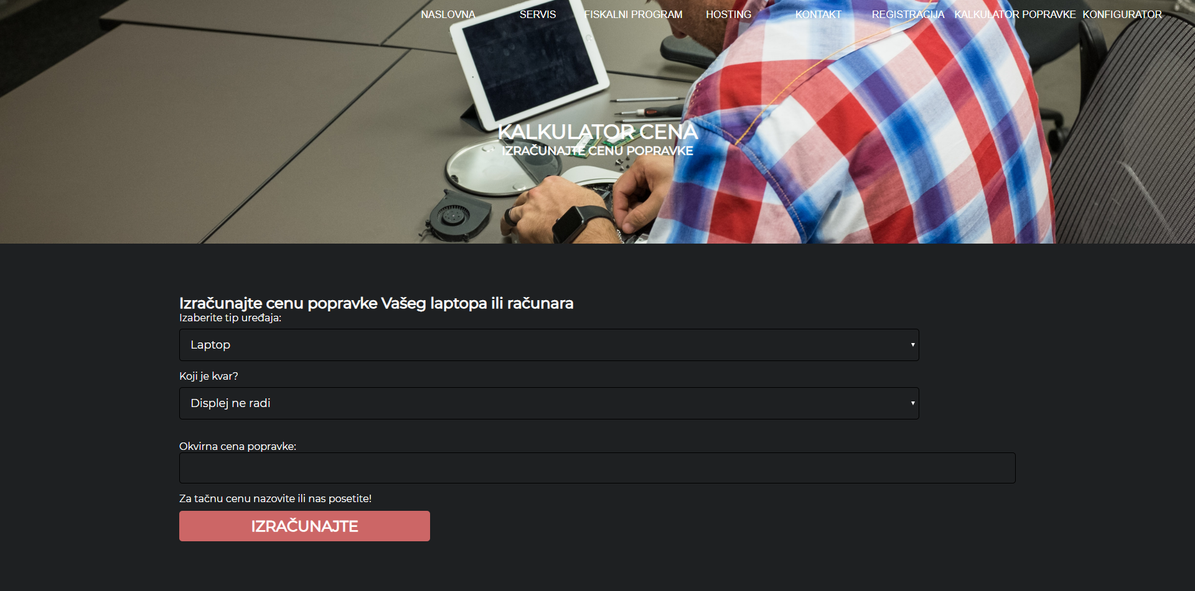

Слика 2: Изглед "Поправка" странице

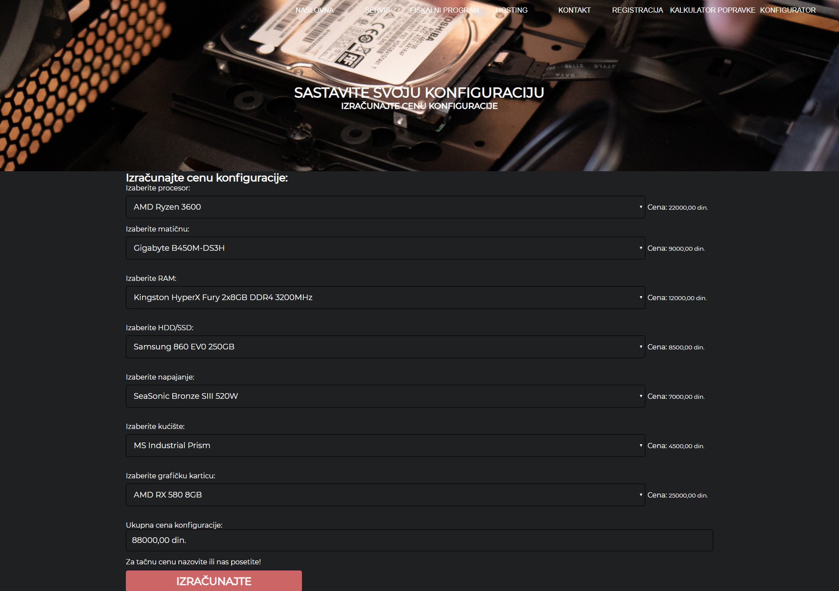

Слика 3: Изглед "Конфигуратор" странице

# **КОД:**

# „Регистрација“ страница:

<!doctype html>

<head>

<meta charset="UTF-8">

<meta name="viewport" content="width=device-width, initial-scale=1.0">

<link rel="stylesheet" type="text/css" href="css/main.css">

<link rel="stylesheet" type="text/css" href="https://fonts.googleapis.com/css?family=Montserrat">

<script src="validacija.js" defer></script>

</head>

<body>

<title>Centar Novih Tehnologija</title>

<center>

<nav class="nav">

<ul>

<li><a href="index.html" >NASLOVNA</a></li>

<li><a href="service.html">SERVIS</a> </li>

<li><a href="fiscal.html">FISKALNI PROGRAM</a></li>

<li><a href="hosting.html">HOSTING</a></li>

<li><a href="contact.html">KONTAKT </a></li>

<li><a href="registracija.html">REGISTRACIJA </a></li>

<li><a href="calculator.html">KALKULATOR POPRAVKE </a></li>

<li><a href="konfiguracija.html">KONFIGURATOR </a></li>

</ul>

</nav>

</nav>

<div class="headercontact">

<h1>REGISTRUJTE SVOG NALOG </h1>

<h3>UNAPREDIMO VAŠE POSLOVANJE ZAJEDNO</h3>

</div>

</div>

</center>

<div class="container ">

<div class="registracija">

<center><h1>REGISTRUJTE SE</h1></center><br>

<form>

<input name="ime" id="ime" type="text" class="feedback-input" placeholder="Korisničko ime" /> <span id="error0"></span>

<input name="lozinka0" id="lozinka0" type="password" class="feedback-input" placeholder="Lozinka" /> <span id="error1"></span>

<input name="lozinka1" id="lozinka1" type="password" class="feedback-input" placeholder="Potvrdite lozinku" /> <span id="error2"></span>

<input name="email" id="email" type="text" class="feedback-input" placeholder="Email adresa" /> <span id="error3"></span>

<center>

<button type="button" onclick="validacija()">Prosledite</button>

<p id="greska"> </p>

<p id="unos"></p>

</center>

</form>

</div>

</div>

# JS:

const PRAZNO = "";

const PROVERA_GRESKA = "Morate uneti ";

const PROVERA_DUZINE_LOZINKE = "Lozinka ne sme biti kraća od 8 karaktera";

const DUZINE_LOZINKE = 8;

const ISTE_LOZINKE_GRESKE = "Lozinke moraju biti iste";

function validacija (){

var greska = document.getElementById("greska");

var ime = document.getElementById("ime").value;

var lozinka0 = document.getElementById("lozinka0").value;

var lozinka1 = document.getElementById("lozinka1").value;

var email = document.getElementById("email").value;

var ispis = () => "Uneli ste parametre: " + " " + "Ime:" + " " + niz[0] + " " + "Lozinka:"+ " " +niz[1] + " "+ "Email:" + " " + " " +niz[2];

var imeError = false;

var lozinkaError = false;

var emailLozinkaError = false;

greska.innerHTML="";

try{

imeError = proveraImena(ime);

lozinkaError = proveraLozinke(lozinka0, lozinka1);

emailLozinkaError = proveraEmail(email);

if (!imeError, !lozinkaError, !emailLozinkaError) {

var niz = [ime, lozinka0, email];

alert(ispis());

throw "Uspešno ste se registrovali!";

}

} catch(error){

greska.innerHTML=error;

}

}

function proveraImena(ime){

var throwGreska = false;

try{

if(ime == PRAZNO){

throwGreska = true;

throw greska.innerHTML = PROVERA_GRESKA + "ime";

}

} finally {

if (!throwGreska) {

return throwGreska;

}

}

}

function proveraLozinke(lozinka1, lozinka2) {

var throwGreska = false;

try {

if (lozinka1 != PRAZNO && lozinka2 != PRAZNO) {

if (lozinka1.length >= DUZINE_LOZINKE && lozinka2.length >= DUZINE_LOZINKE) {

if (lozinka1 != lozinka2) {

throwGreska = true;

throw greska.innerHTML = ISTE_LOZINKE_GRESKE;

}

} else if (lozinka1.length >= DUZINE_LOZINKE && lozinka2.length < DUZINE_LOZINKE) {

throwGreska = true;

throw greska.innerHTML = ISTE_LOZINKE_GRESKE;

} else {

throwGreska = true;

throw greska.innerHTML = PROVERA_DUZINE_LOZINKE;

}

} else if (lozinka1 != PRAZNO && lozinka2 == PRAZNO) {

if (lozinka1.length < DUZINE_LOZINKE) {

throwGreska = true;

throw greska.innerHTML = PROVERA_DUZINE_LOZINKE;

} else {

throwGreska = true;

throw greska.innerHTML = ISTE_LOZINKE_GRESKE;

}

} else if (lozinka2 != PRAZNO && lozinka1 == PRAZNO) {

if (lozinka2.length < DUZINE_LOZINKE) {

throwGreska = true;

throw greska.innerHTML = PROVERA_DUZINE_LOZINKE;

}

} else {

throwGreska = true;

throw greska.innerHTML = PROVERA_GRESKA + "lozinku";

}

} finally {

if (!throwGreska) {

return throwGreska;

}

}

}

function proveraEmail(email) {

var throwGreska = false;

try {

if(email == PRAZNO){

throwGreska = true;

throw greska.innerHTML = PROVERA_GRESKA + "email";

}

} finally {

if (!throwGreska) {

return throwGreska;

}

}

}

# „Цена поправке“ страница:

<!doctype html>

<head>

<meta charset="UTF-8">

<meta name="viewport" content="width=device-width, initial-scale=1.0">

<link rel="stylesheet" type="text/css" href="css/main.css">

<link rel="stylesheet" type="text/css" href="https://fonts.googleapis.com/css?family=Montserrat">

<link href="https://fonts.googleapis.com/icon?family=Material+Icons" rel="stylesheet">

<script src="kalkulator.js" ></script>

</head>

<body>

<title>Centar Novih Tehnologija</title>

<center>

<nav class="nav">

<ul>

<li><a href="index.html" >NASLOVNA</a></li>

<li><a href="service.html">SERVIS</a> </li>

<li><a href="fiscal.html">FISKALNI PROGRAM</a></li>

<li><a href="hosting.html">HOSTING</a></li>

<li><a href="contact.html">KONTAKT </a></li>

<li><a href="registracija.html">REGISTRACIJA </a></li>

<li><a href="calculator.html">KALKULATOR POPRAVKE </a></li>

<li><a href="konfiguracija.html">KONFIGURATOR </a></li>

</ul>

</nav>

<div class="headerservice">

<h1>KALKULATOR CENA </h1>

<h3>IZRAČUNAJTE CENU POPRAVKE </h3>

</div>

</div>

</center>

<div class="calculate">

<h2>Izračunajte cenu popravke Vašeg laptopa ili računara</h2>

<form >

<label for="tip">Izaberite tip uređaja:</label> <br>

<div class="select">

<select onchange="racunanje()" id="tip">

<option value="laptop">Laptop</option>

<option value="racunar">Računar</option>

</select><br>

<label for="kvar">Koji je kvar?</label><br>

<select onchange="racunanje()" id="kvar">

<option value="displej">Displej ne radi</option>

<option value="punjenje">Neće da se puni</option>

<option value="paljenje">Neće da se upali</option>

<option value="spor">Sporo radi</option>

<option value="sistem">Reinstalacija sistema</option>

<option value="virus">Čišćenje virusa</option>

</select></div><br>

<label for="cena">Okvirna cena popravke:</label><br>

<input type="text" id="cena" class="feedback-input" ><br>

<p>Za tačnu cenu nazovite ili nas posetite!</p>

<button type="button" onclick="racunanje()">IZRAČUNAJTE</button>

</form>

</div>

function racunanje(){

const e1 = document.getElementById("tip");

const e2 = document.getElementById("kvar");

const texte1= e1.options[e1.selectedIndex].text;

const texte2= e2.options[e2.selectedIndex].text;

const displej = "Displej ne radi";

const laptop = "Laptop";

const racunar = "Računar";

const upali = "Neće da se upali";

const puni = "Neće da se puni";

const sistem = "Reinstalacija sistema";

const sporo = "Sporo radi";

const cena = "cena";

const virus = "Čišćenje virusa";

if(texte1 == laptop && texte2 == displej){

vrednost(cena,"50-200 evra");

}

else if(texte1 == laptop && texte2 == puni){

vrednost(cena,"10-50 evra");

}

else if(texte1 == laptop && texte2 == upali){

vrednost(cena,"50-80 evra");

}

else if(texte1 == laptop && texte2 == sporo){

vrednost(cena,"20-80 evra");

}

else if(texte1 == laptop && texte2 == sistem){

vrednost(cena,"25 evra");

}

if(texte1 == laptop && texte2 == virus){

vrednost(cena,"10-20 evra");

}

else if(texte1 == racunar && texte2 == displej){

vrednost(cena,"40-100 evra");

}

else if(texte1 == racunar && texte2 == upali){

vrednost(cena,"20-50 evra");

}

else if(texte1 == racunar && texte2 == sporo){

vrednost(cena,"20-80 evra");

}

else if(texte1 == racunar && texte2 == sistem){

vrednost(cena,"25 evra");

}

if(texte1 == racunar && texte2 == virus){

vrednost(cena,"10-20 evra");

}

}

function vrednost(element, vrednost){

document.getElementById(element).setAttribute('value',vrednost);

}

# „Конфигуратор“ страница:

<!doctype html>

<head>

<meta charset="UTF-8">

<meta name="viewport" content="width=device-width, initial-scale=1.0">

<link rel="stylesheet" type="text/css" href="css/main.css">

<link rel="stylesheet" type="text/css" href="https://fonts.googleapis.com/css?family=Montserrat">

<link href="https://fonts.googleapis.com/icon?family=Material+Icons" rel="stylesheet">

<script src="configurator.js" defer></script>

</head>

<body>

<title>Centar Novih Tehnologija</title>

<center>

<nav class="nav">

<ul>

<li><a href="index.html" >NASLOVNA</a></li>

<li><a href="service.html">SERVIS</a> </li>

<li><a href="fiscal.html">FISKALNI PROGRAM</a></li>

<li><a href="hosting.html">HOSTING</a></li>

<li><a href="contact.html">KONTAKT </a></li>

<li><a href="registracija.html">REGISTRACIJA </a></li>

<li><a href="calculator.html">KALKULATOR POPRAVKE </a></li>

<li><a href="konfiguracija.html">KONFIGURATOR </a></li>

</ul>

</nav>

<div class="headerconfig">

<h1>SASTAVITE SVOJU KONFIGURACIJU</h1>

<h3>IZRAČUNAJTE CENU KONFIGURACIJE </h3>

</div>

</div>

</center>

<div class="calculate">

<h2>Izračunajte cenu konfiguracije:</h2>

<form>

<div class="select">

<label for="cpu">Izaberite procesor:</label> <br>

<select onchange="racunanje()"id="cpu">

</select>

<label >Cena:</label>

<input type="text" id="cpucena" class="blackinput"><br>

<label for="matična">Izaberite matičnu:</label> <br>

<select onchange="racunanje()" id="matična">

</select>

<label >Cena:</label>

<input type="text" id="matičnacena" class="blackinput"><br> <br>

<label for="ram">Izaberite RAM:</label> <br>

<select onchange="racunanje()" id="ram">

</select>

<label >Cena:</label>

<input type="text" id="ramcena" class="blackinput"><br> <br>

<label for="mem">Izaberite HDD/SSD:</label> <br>

<select onchange="racunanje()" id="mem">

</select>

<label >Cena:</label>

<input type="text" id="memcena" class="blackinput"><br> <br>

<label for="psu">Izaberite napajanje: </label><br>

<select onchange="racunanje()" id="psu">

</select>

<label >Cena:</label>

<input type="text" id="psucena" class="blackinput"><br><br>

<label for="case">Izaberite kućište: </label><br>

<select onchange="racunanje()" id="case" ">

</select>

<label >Cena:</label>

<input type="text" id="casecena" class="blackinput"><br> <br>

<label for="gpu">Izaberite grafičku karticu:</label><br>

<select onchange="racunanje()" id="gpu">

</select>

<label >Cena:</label>

<input type="text" id="gpucena" class="blackinput">

</div><br>

<label for="cena">Ukupna cena konfiguracije:</label><br>

<input type="text" id="cena" class="feedback-input" ><br>

<p>Za tačnu cenu nazovite ili nas posetite!</p>

<button type="button" onclick="racunanje()">IZRAČUNAJTE</button> </form> </div>

var procesori =

{

"1": {

"ID": 1,

"Naziv": "AMD Ryzen 1600AF",

"Cena": 13500

},

"2": {

"ID": 2,

"Naziv": "AMD Ryzen 3600",

"Cena": 22000

},

"3": {

"ID": 3,

"Naziv": "Intel I5-10600k",

"Cena": 25000

},

"4": {

"ID": 4,

"Naziv": "Intel i3-9100F",

"Cena": 19000

}

};

var select1 = document.getElementById("cpu");

Object.keys(procesori).forEach(function(key) {

var proc = procesori[key];

select1.options[select1.options.length] = new Option(proc.Naziv, proc.Cena);

});

var matične =

{

"1": {

"ID": 1,

"Naziv": "Gigabyte B450M-DS3H",

"Cena": 9000

},

"2": {

"ID": 2,

"Naziv": "MSI B450 Tomahawk",

"Cena": 14000

},

"3": {

"ID": 3,

"Naziv": "Asus PRIME B360M-K",

"Cena": 8400

},

"4": {

"ID": 4,

"Naziv": "Asus PRIME B460-PLUS",

"Cena": 17000

}

};

var select2 = document.getElementById("matična");

Object.keys(matične).forEach(function(key) {

var mat = matične[key];

select2.options[select2.options.length] = new Option(mat.Naziv, mat.Cena);

});

var ram =

{

"1": {

"ID": 1,

"Naziv": "Kingston HyperX Fury 2x8GB DDR4 3200MHz",

"Cena": 12000

},

"2": {

"ID": 2,

"Naziv": "Corsair Vengeance LPX 2x8GB DDR4 3000MHZ",

"Cena": 11000

},

"3": {

"ID": 3,

"Naziv": "Kingston HyperX Fury 2x16GB DDR4 3200MHz",

"Cena": 20000

},

"4": {

"ID": 4,

"Naziv": "Corsair Vengeance LPX 2x16GB DDR4 3000MHz",

"Cena": 18000

}

};

var select3 = document.getElementById("ram");

Object.keys(ram).forEach(function(key) {

var ramm = ram[key];

select3.options[select3.options.length] = new Option(ramm.Naziv, ramm.Cena);

});

var memorija =

{

"1": {

"ID": 1,

"Naziv": "Samsung 860 EV0 250GB",

"Cena": 8500

},

"2": {

"ID": 2,

"Naziv": "Intel 545s 256GB",

"Cena": 7000

},

"3": {

"ID": 3,

"Naziv": "Kingston A2000 NVME M.2 250GB",

"Cena": 6500

},

"4": {

"ID": 4,

"Naziv": "Samsung 970 EVO 250GB M.2 NVME",

"Cena": 9000

}

};

var select4 = document.getElementById("mem");

Object.keys(memorija).forEach(function(key) {

var mem = memorija[key];

select4.options[select4.options.length] = new Option(mem.Naziv, mem.Cena);

});

var napajanje =

{

"1": {

"ID": 1,

"Naziv": "SeaSonic Bronze SIII 520W",

"Cena": 7000

},

"2": {

"ID": 2,

"Naziv": "Thermaltake SMART SE 530W",

"Cena": 6000

},

"3": {

"ID": 3,

"Naziv": "Cooler Master MWE 600W",

"Cena": 8000

},

"4": {

"ID": 4,

"Naziv": "Sama Armor 650W",

"Cena": 7200

}

};

var select5 = document.getElementById("psu");

Object.keys(napajanje).forEach(function(key) {

var psu = napajanje[key];

select5.options[select5.options.length] = new Option(psu.Naziv, psu.Cena);

});

var kuciste =

{

"1": {

"ID": 1,

"Naziv": "MS Industrial Prism",

"Cena": 4500

},

"2": {

"ID": 2,

"Naziv": "MS Industrial Cyclops V",

"Cena": 4000

},

"3": {

"ID": 3,

"Naziv": "Thermaltake Versa N26",

"Cena": 5400

},

"4": {

"ID": 4,

"Naziv": "Cooler Master Masterbox E500L",

"Cena": 5900

}

};

var select6 = document.getElementById("case");

Object.keys(kuciste).forEach(function(key) {

var kuc = kuciste[key];

select6.options[select6.options.length] = new Option(kuc.Naziv, kuc.Cena);

});

var grafičke =

{

"1": {

"ID": 1,

"Naziv": "AMD RX 580 8GB",

"Cena": 25000

},

"2": {

"ID": 2,

"Naziv": "AMD RX 570 4GB",

"Cena": 20000

},

"3": {

"ID": 3,

"Naziv": "NVIDIA GTX 1060 6GB",

"Cena": 23000

},

"4": {

"ID": 4,

"Naziv": "NVIDIA GTX 1050 4GB",

"Cena": 18000

}

};

var select7 = document.getElementById("gpu");

Object.keys(grafičke).forEach(function(key) {

var grafa = grafičke[key];

select7.options[select7.options.length] = new Option(grafa.Naziv, grafa.Cena);

});

function racunanje(){

var pNaziv = select1.options[select1.selectedIndex].text;

var pCena = select1.options[select1.selectedIndex].value;

var pCenaint = parseInt(pCena);

var mNaziv = select2.options[select2.selectedIndex].text;

var mCena = select2.options[select2.selectedIndex].value;

var mCenaint = parseInt(mCena);

var rNaziv = select3.options[select3.selectedIndex].text;

var rCena = select3.options[select3.selectedIndex].value;

var rCenaint = parseInt(rCena);

var mNaziv = select4.options[select4.selectedIndex].text;

var memCena = select4.options[select4.selectedIndex].value;

var memCenaint = parseInt(memCena);

var nNaziv = select5.options[select5.selectedIndex].text;

var nCena = select5.options[select5.selectedIndex].value;

var nCenaint = parseInt(nCena);

var kNaziv = select6.options[select6.selectedIndex].text;

var kCena = select6.options[select6.selectedIndex].value;

var kCenaint = parseInt(kCena);

var gNaziv = select7.options[select7.selectedIndex].text;

var gCena = select7.options[select7.selectedIndex].value;

var gCenaint = parseInt(gCena);

izabrane = [pNaziv, mNaziv, rNaziv, mNaziv, nNaziv, kNaziv, gNaziv];

ukupnacena = pCenaint + mCenaint + rCenaint + memCenaint+ nCenaint + kCenaint + gCenaint;

cena("cpucena",pCenaint);

cena("matičnacena",mCenaint);

cena("ramcena", rCenaint);

cena("memcena",memCenaint);

cena("psucena",nCenaint);

cena("casecena",kCenaint);

cena("gpucena",gCenaint);

cena("cena",ukupnacena);

console.log(izabrane.reverse());

}

function cena(id, cena){

document.getElementById(id).value= cena +",00 din." ;

}

# CSS:

@colback:#1e2022 ;

@colnav:#1e2022;

@colfooter:#1e2022;

@colhov:grey;

@colnavtxt:hsla(0,0%,100%,.6);

@imgdir:"../Pics/";

@smartphones:~"only screen and (max-width:479px)";

@tablets: ~"only screen and (min-width: 768px) and (max-width: 959px)";

@desktop:~"only screen and (min-width: 768px) and (max-width: 1200px)";

@smartwatch:~"only screen and (min-width:128px) and (max-width: 128px)";

*{

margin:0;

padding:0;

font-family: "Montserrat", open-sans;

color:white;

}

body{

background-color: @colback;

display: flex;

min-height: 100vh;

flex-direction: column;

}

ul {

list-style-type:none;

position: relative;

}

li {

display:inline-block;

a {

display:block;

min-width:140px;

text-align: center;

line-height: 47px;

font-family:Arial;

color:white; //white;

text-decoration: none;

color:white;

}

}

li:hover a {

border-bottom: solid 2px white;

}

.nav{

position:fixed;

margin-left:650px;

background-color:transparent;

}

.header, .headercontact, .headerservice, .headerhosting, .headerfiscal, .headerconfig{

padding-top:10%;

color:white;

background-image: url("@{imgdir}/img1.jpg");

height:200px;

background-attachment: scroll;

background-position: center;

background-repeat: no-repeat;

background-size: cover;

}

.headercontact{

background-image: url("@{imgdir}/imgcontact.jpg");

}

.headerservice{

background-image:url("@{imgdir}/soldering.jpg");

}

.headerhosting{

background-image:url("@{imgdir}/hosting.jpg");

}

.headerfiscal{

background-image:url("@{imgdir}/fiscal.jpg");

}

.headerconfig{

background-image:url("@{imgdir}/config.jpg");

}

.section1{

margin:0;

padding:0;

background-image: url("@{imgdir}/img3.jpg");

background-position: center;

background-repeat: no-repeat;

height:200px;

width:800px;

float:right;

}

.containerp{

padding:10% 10% 0 10%;

text-align: justify;

}

.containerpr{

display:flex;

padding:10%;

align-items: center;

}

.containerpl{

background-color: #3b3f42;

.containerpr

}

.container{

display:flex;

align-items: center;

justify-content: center

}

.leftp, .rightp{

font-size: 16px;

text-align:justify;

margin-right:100px;

}

.rightp{

margin-right: 0;

margin-left:100px;

}

.img3,.img4, .img5{

height:600px;

width:800px;

margin-left:0;

border-radius: 10px;

}

.text(@a) when (@a = @colback ){

color:white;

text-decoration: none;

}

footer {

background-color:@colback;

line-height: 1.5;

a {

.text(@colback);

}

}

.ft-title, .ft-title-n {

font-size: 1.375rem;

padding-bottom: 0.625rem;

}

.ft-main {

padding: 1.25rem 1.875rem;

display: flex;

justify-content: space-evenly;

}

.ft-main-item {

padding: 1.25rem;

min-width: 10%;

max-width: 15%;

text-align:justify;

}

.ft-legal {

padding: 0.9375rem 1.875rem;

background-color:@colback;

text-align: center;

}

.ft-main-n {

justify-content: center;

display: flex;

}

.ft-main-item-n, .ft-main-item-c {

padding:7%;

min-width: 10%;

max-width: 30%;

text-align:center;

}

.ft-main-h {

justify-content: center;

display: flex;

}

.ft-main-item-h {

padding:6%;

margin:5%;

min-width: 10%;

max-width: 20%;

text-align:center;

line-height: 45px;;

border:solid 1px white;

border-radius: 10px;

background-color: @colback;

}

.imghost{

height:150px;

width:150px;

margin-bottom: 50px;

}

.imgfiscal{

height:200px;

width:200px;

}

.map{

height:400px;

width:100%;

}

.map-footer{

height:160px;

}

.feedback-input {

color:white;

font-weight:500;

font-size: 18px;

border-radius: 5px;

line-height: 22px;

background-color: transparent;

border:1px solid black;

transition: all 0.3s;

padding: 13px;

margin-bottom: 15px;

width:100%;

box-sizing: border-box;

outline:0;

&:focus { border:2px solid #CC4949; }

}

textarea {

height: 150px;

line-height: 150%;

resize:vertical;

}

[type="submit"] {

width: 20%;

background:#CC6666;

border-radius:5px;

border:0;

cursor:pointer;

color:white;

font-size:24px;

padding-top:10px;

padding-bottom:10px;

transition: all 0.3s;

margin-top:-4px;

font-weight:700;

margin-left:40%;

&:hover { background:#CC4949;

}

}

.location{

padding-top:50px;

}

.contact{

padding:150px 0 150px 0;

}

p{

font-size: 16px;

}

.material-icons{

font-size: 80px !important;

}

#form{

margin:auto;

}

select {

width:88.5%;

margin:8px 0;

box-sizing:border-box;

color:white;

font-weight:500;

font-size: 18px;

border-radius: 5px;

line-height: 22px;

background-color: transparent;

border:1px solid black;

transition: all 0.3s;

padding: 13px;

margin-bottom: 15px;

box-sizing: border-box;

outline:0;

}

select :focus{

color:red;

}

button{

width: 30%;

background:#CC6666;

border-radius:5px;

border:0;

cursor:pointer;

color:white;

font-size:24px;

padding-top:10px;

padding-bottom:10px;

transition: all 0.3s;

margin-top: 10px;

font-weight:700;

&:hover { background:#CC4949;

}

}

.registracijaforma{

margin:auto;

position:relative;

margin: auto;

top:50%;

padding-top:50px;

background-color:@colhov ;

width:500px;

height:500px;

border-radius:10px;

opacity:.9;

}

.registracija{

padding: 150px 0 150px 0;

width:45%;

}

#greska{

padding-top: 10px;

font-size: 20px;

}

.calculate{

margin:auto;

width:70%;

}

.blackinput{

background-color: @colback;

border:none;

width:95px;